Relatório de Teste SG Agenda (admin.sgagenda.com.br)
Testado por: Hermesson Yuri
Ambiente: Produção
Data: 22/09/2026

Bugs encontrados

1. Plano de assinatura já nasce expirado
Severidade: Crítico
Passo a passo:
- Criar um plano em "Planos" com duração 1 e período "Meses"
- Acessar um cliente cadastrado → "Adicionar assinatura" → selecionar o plano criado → confirmar
Resultado Esperado: validade de 1 mês a partir da data da compra (ex: 22/09 até 22/10)
Resultado obtido: o plano nasce com início e fim na mesma data (22/09 até 22/09), aparecendo "Expira em breve" na hora. Precisei clicar em "Renovar" manualmente pra corrigir.
Evidência: Print 01, 02 e 03
01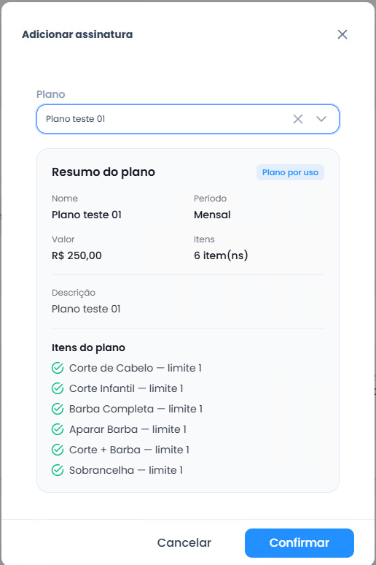 | 02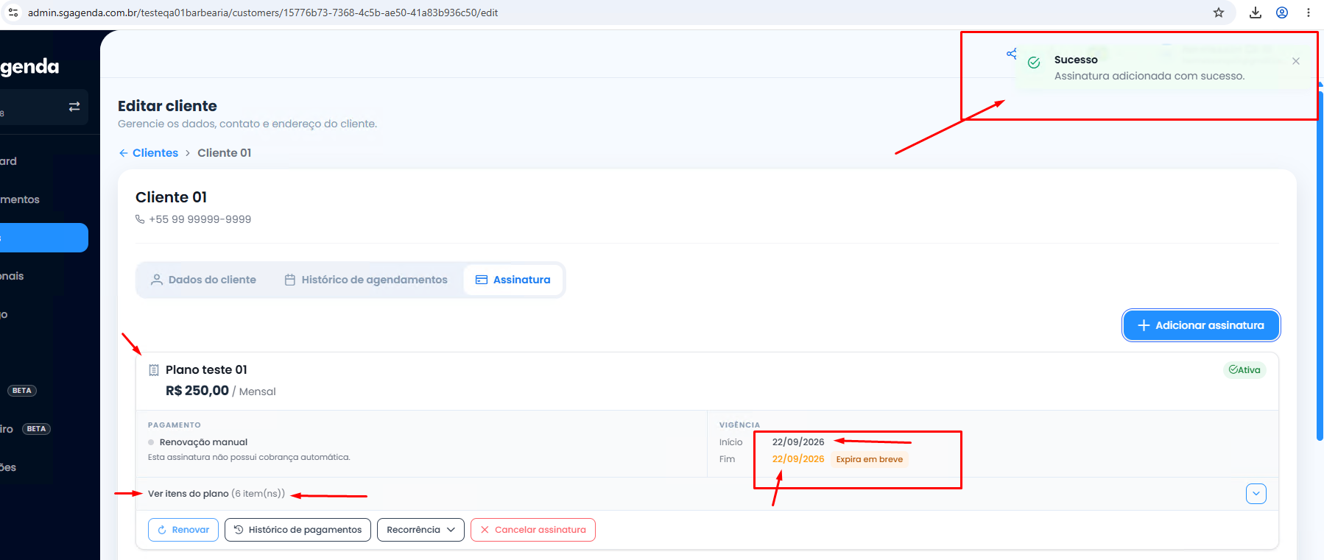 | 03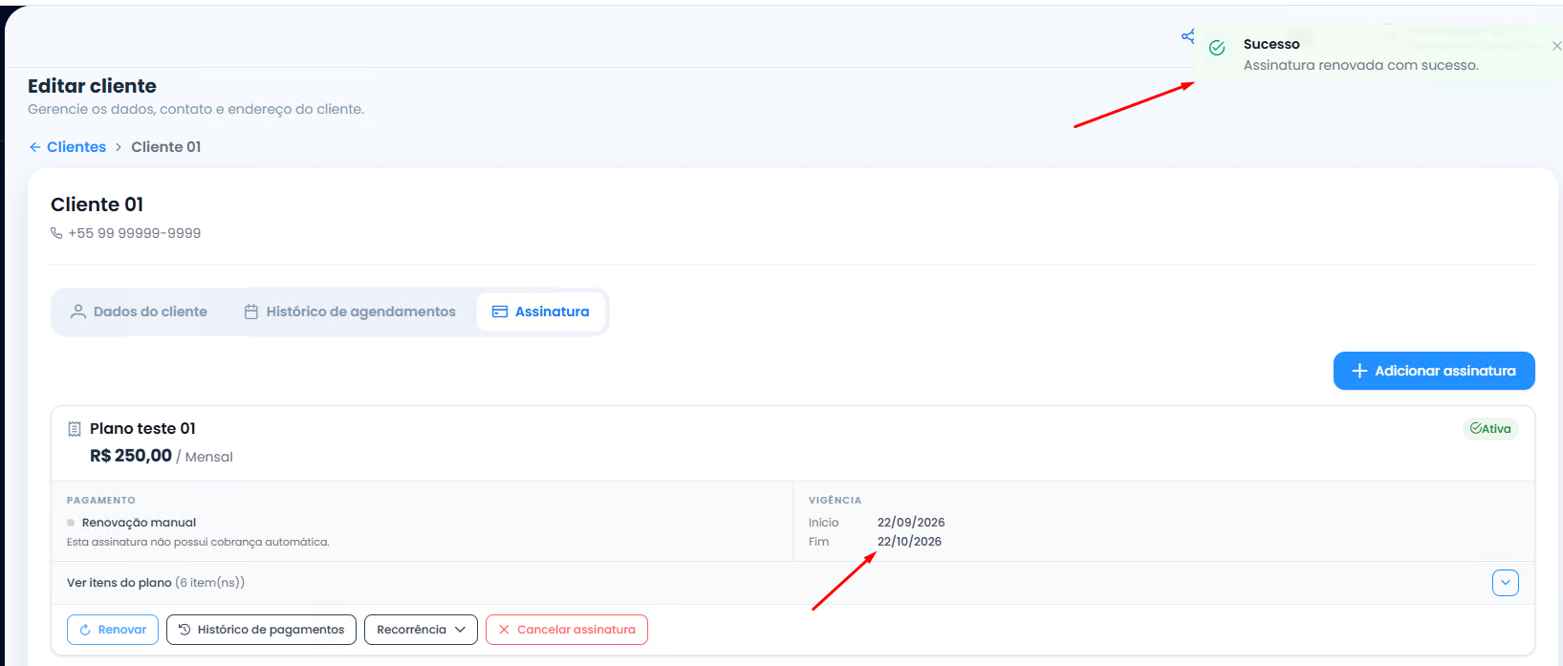

2. Aviso de "alterações pendentes" não confirma o salvamento
Severidade: Médio
Passo a passo:
- Ir em Configurações → aba Info. da Empresa
- Preencher os dados e clicar em "Salvar"
- Dar um refresh forçado (Ctrl+Shift+R)
Resultado Esperado: após salvar, o aviso deveria sumir e a página confirmar que está tudo certo
Resultado obtido: mesmo após salvar e recarregar, o sistema continua exibindo alerta pedindo pra revisar e salvar novamente sem indicar claramente qual campo ainda falta, e ao clicar novamente leva para aba de personalização.
Evidência: Print 04 e 05
04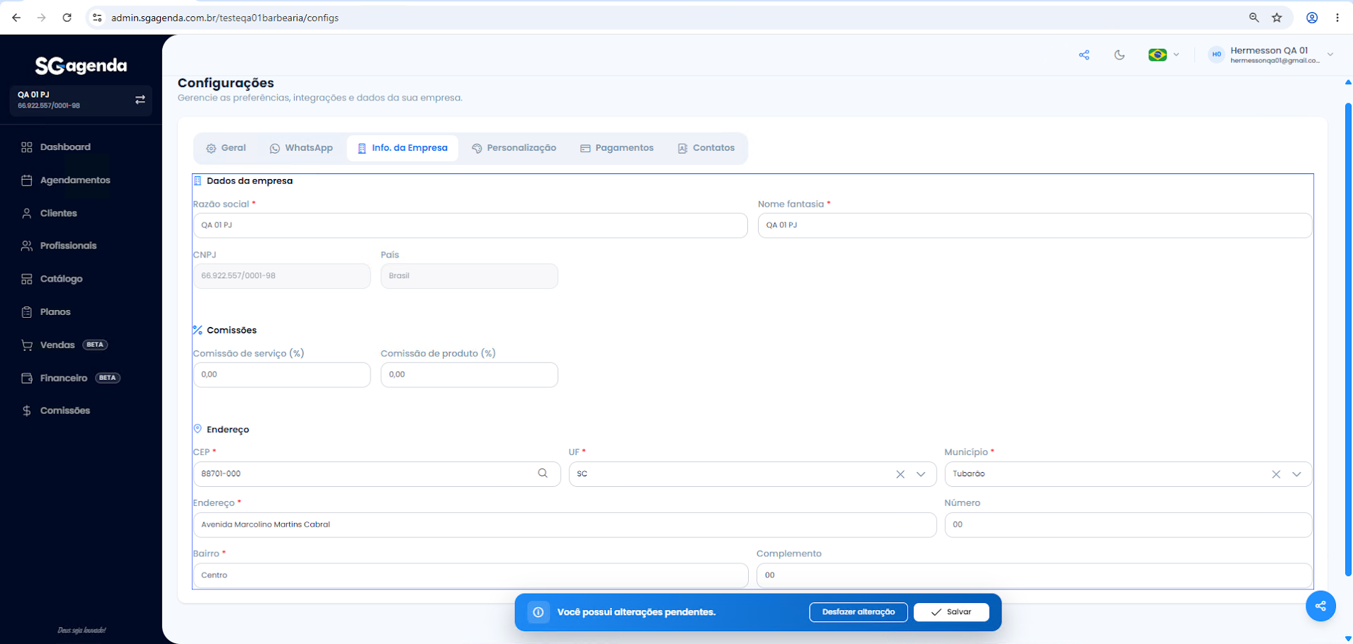 | 05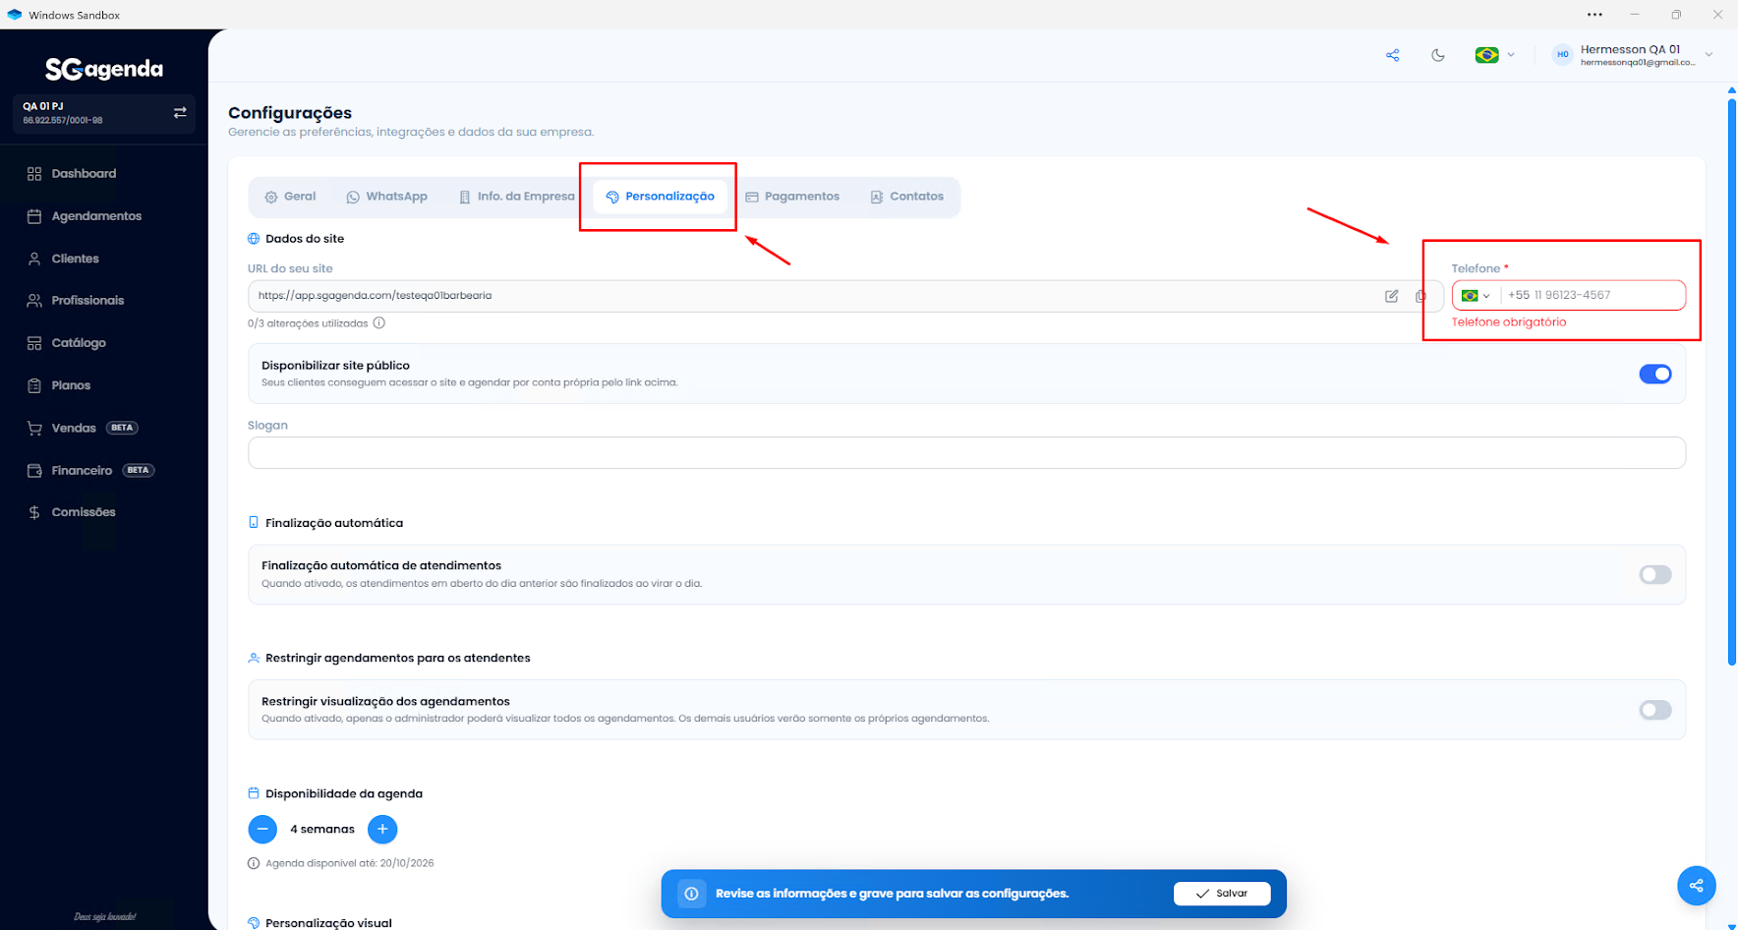

3. Borda de seleção do serviço fica cortada
Severidade: Baixo
Passo a passo:
- Acessar a página pública de agendamento https://app.sgagenda.com/testeqa01barbearia
- Selecionar um serviço, ex: "Corte + Barba"
Resultado Esperado: a borda laranja de seleção deveria contornar o card inteiro sem afetar outras opções
Resultado obtido: a borda do lado direito fica escondida, porque o card vizinho renderiza por cima dela
Evidência: Print 06 e 07
06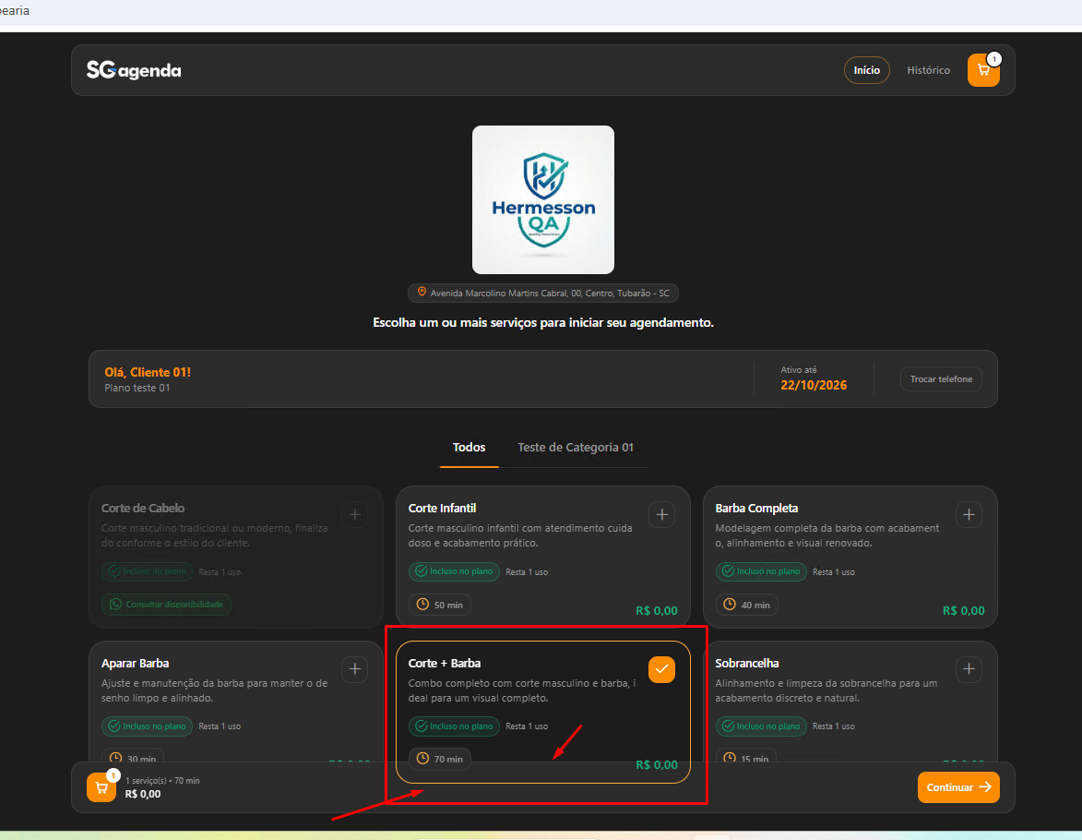 | 07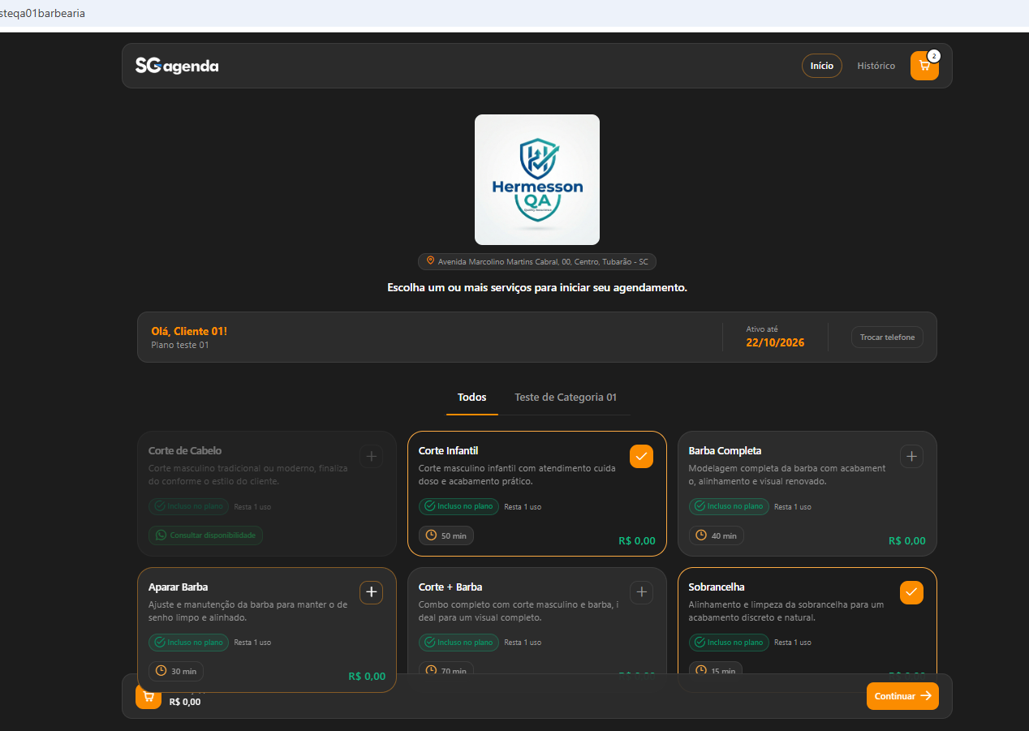

4. Vendas avulsas não aparecem no Dashboard
Severidade: Médio
Passos para reproduzir:
- Ir em Vendas > criar uma venda avulsa (sem vínculo com agendamento)
- Finalizar a venda
- Verificar o Dashboard
Resultado esperado: O valor da venda avulsa deveria somar no faturamento exibido no Dashboard
Resultado obtido: A venda avulsa aparece corretamente na lista de Vendas e também em Financeiro, mas o Dashboard não atualiza o faturamento com esse valor
Evidência: Print 08 e 09 (venda avulsa não refletida no dashboard), Print 10 (financeiro mostrando os valores corretamente) e nem as vendas por agendamentos reflete no Menu de Vendas
08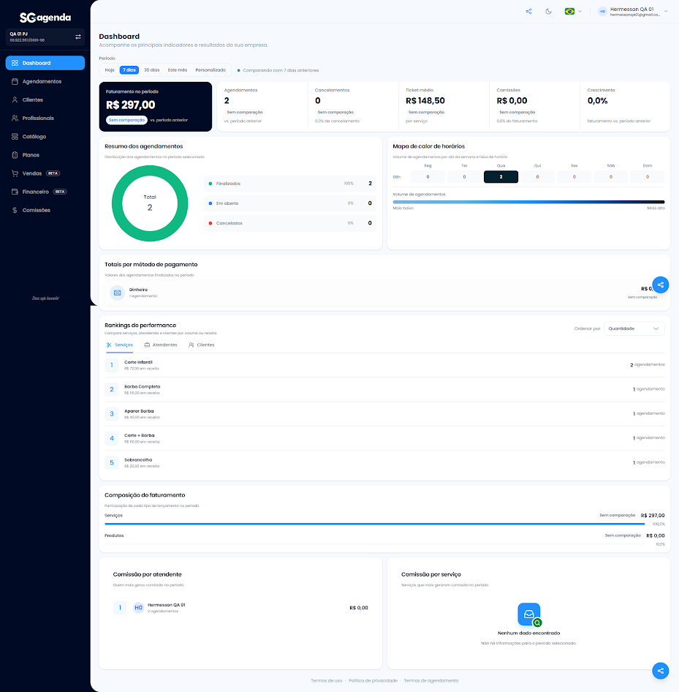 | 09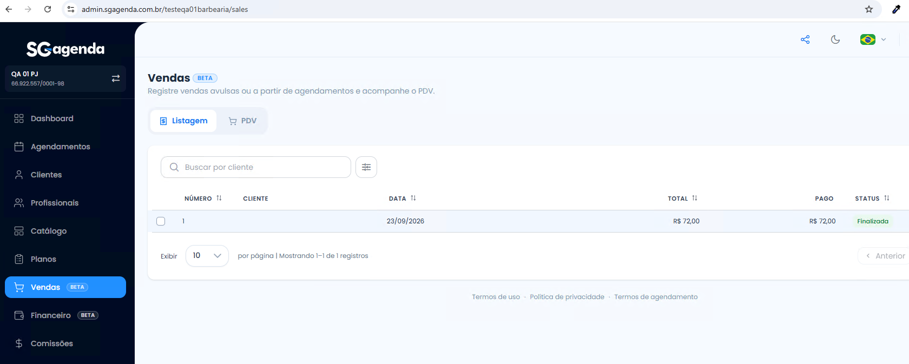 | 10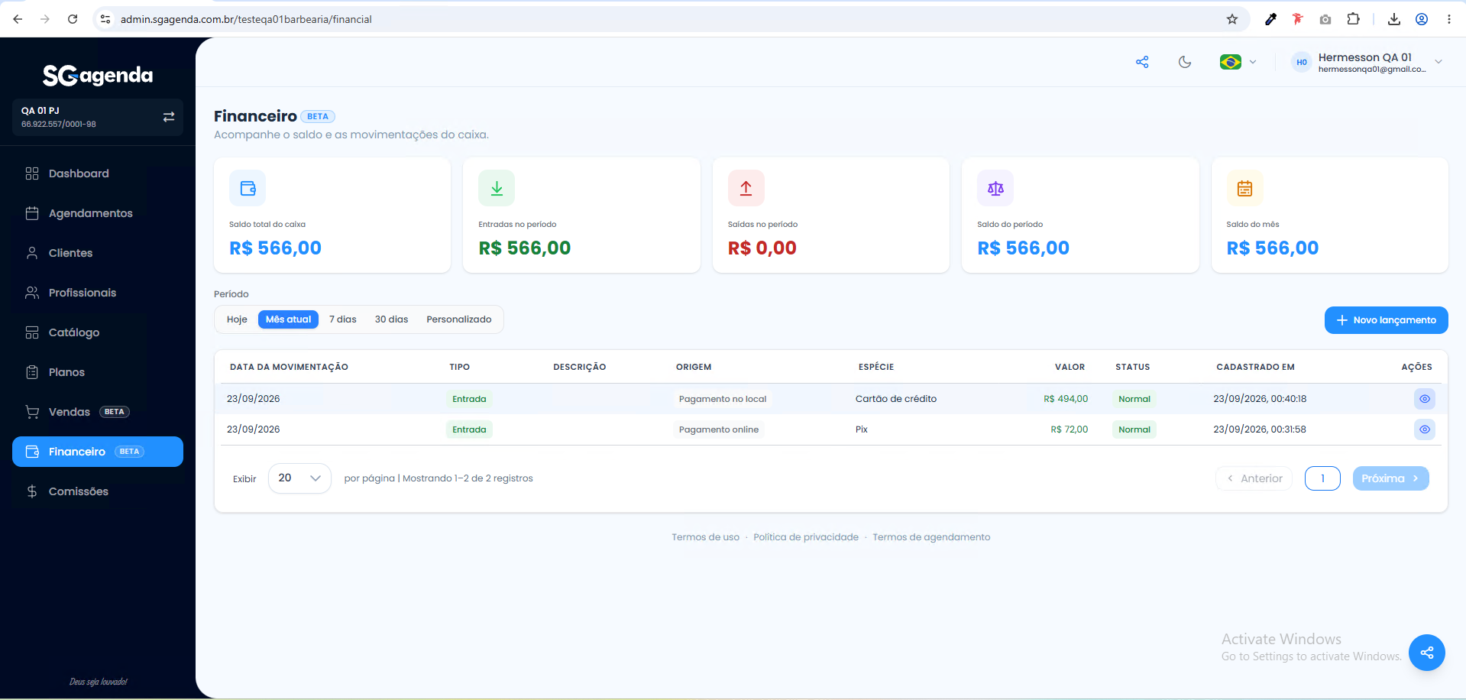

💡 Pontos de melhoria em usabilidade
1. Pluralização do texto "item(ns)"
No resumo do plano aparece "6 item(ns)" mesmo quando é só 1. Sugestão: exibir "1 item" ou "6 itens" automaticamente, conforme a quantidade.
Evidência: 11
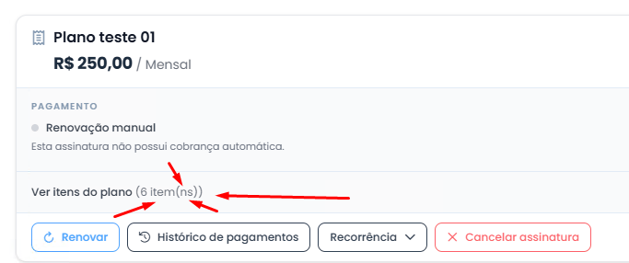

2. Mensagem de pendência pouco clara
Quando aparece o aviso de "revise as informações", seria mais fácil se ele indicasse exatamente qual campo/aba ainda precisa ser preenchido, em vez de um aviso genérico (ligado ao Bug 2 acima).
3. Mensagens de validação mais específicas
Em alguns campos (ex: CNPJ inválido) o sistema só mostra "Documento inválido". Uma mensagem mais específica ajudaria o usuário a entender o que corrigir.
4. Placeholder cortado no campo "Razão social"
No formulário de criar empresa, o texto de exemplo dentro do campo aparece cortado: "Digite o nome da empre" (falta terminar "empresa"). É só um detalhe visual, mas passa impressão de campo mal dimensionado.
Evidência: Print 12
